41 ans Carton Rouge

Mon nouveau beau-frère dispose de plusieurs places réservées au nouveau stade de la Beaujoire.
Mon voisin de gauche est un supporter acharné du Club de Nantes.
Quand le scénario ne correspond pas à ses attentes, sa gentillesse se transforme en agressivité.
Les joueurs deviennent des ordures ou des fainéants et les dirigeants des bons à rien.
L’arbitre a droit à un traitement de faveur :
-Vendu, salaud, fils de pute, enculé.
Quelquefois, j’ai la chance de le voir se lever, prendre son souffle, et alors dans le stade retentit un énorme :
- Aux chiottes, l’arbitre.
Il se rassoit, apaisé, fier de l’effet produit, heureux.
Je lui demande :
-Qu’est ce que vous faites dans la vie ?
-Je suis dans l’administration, mais ma grande passion c’est le sport.
Et il ajoute avec un grand sourire :
-Je suis ARBITRE fédéral de Basket.

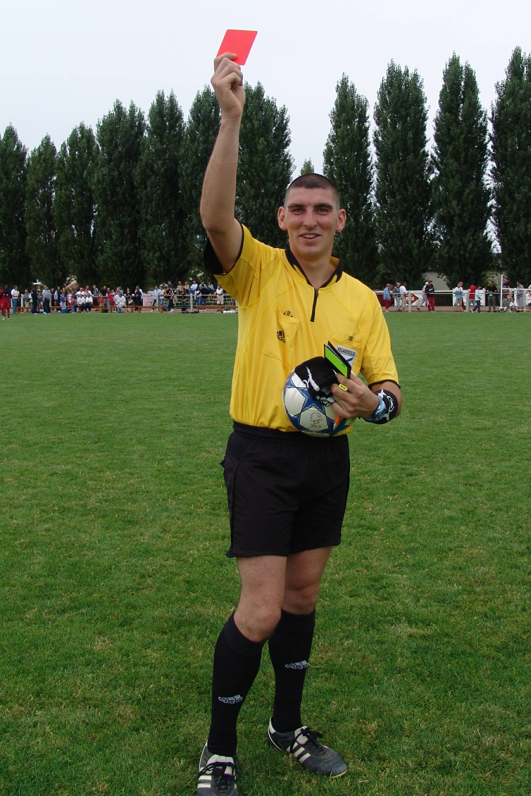

2005 Tricotin, Carton Rouge

© tricotin.net/Histoires 19/08/07 4110

